ИП Фомина М.А.  162562, Вологодская область,  Шекснинский рн,  рп. Шексна, ул. Дорожная, 8  +79211455706  flexo35@mail.ru | 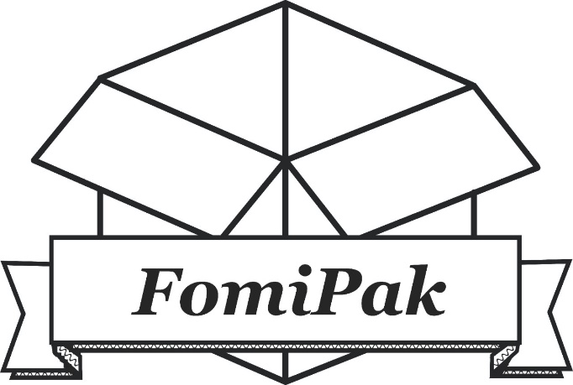

Руководителю организации
Коммерческое предложение на 03.09.2025 год
Наименование | цена за 1 ед.
Гофрокартон
Т21В макулатура | 1 м² от 29,75
Т21В целлюлоза бурая | 1 м² от 32,65
Т21В целлюлоза белая | 1 м² от 35,04
Т22В макулатура | 1 м² от 31,15
Т22В целлюлоза бурая | 1 м² от 34,37
Т22В целлюлоза белая | 1 м² от 37,03
Т23В макулатура | 1 м² от 33,50
Т23В целлюлоза бурая | 1 м² от 37,04
Т23В целлюлоза белая | 1 м² от 39,96
Т24В макулатура | 1 м² от 35,96
Т24В целлюлоза бурая | 1 м² от 39,99
Т24В целлюлоза белая | 1 м² от 43,31
Т25В макулатура | 1 м² от 37,01
Т25В целлюлоза бурая | 1 м² от 41,04
Т25В целлюлоза белая | 1 м² от 44,36
Т26В макулатура | 1 м² от 39,36
Т26В целлюлоза бурая | 1 м² от 43,70
Т26В целлюлоза белая | 1 м² от 47,30
Т21Е макулатура (микрогофра) | 1 м² от 34,61
Т21Е целлюлоза бурая (микрогофра) | 1 м² от 38,09
Т21Е целлюлоза белая (микрогофра) | 1 м² от 40,96
Т22Е макулатура (микрогофра) | 1 м² от 36,29
Т22Е целлюлоза бурая (микрогофра) | 1 м² от 40,15
Т22Е целлюлоза белая (микрогофра) | 1 м² от 43,34
Т23Е макулатура (микрогофра) | 1 м² от 38,99
Т23Е целлюлоза бурая (микрогофра) | 1 м² от 43,24
Т23Е целлюлоза белая (микрогофра) | 1 м² от 46,75
Т24Е макулатура (микрогофра) | 1 м² от 41,79
Т24Е целлюлоза бурая (микрогофра) | 1 м² от 46,62
Т24Е целлюлоза белая (микрогофра) | 1 м² от 50,61
Т25Е макулатура (микрогофра) | 1 м² от 43,05
Т25Е целлюлоза бурая (микрогофра) | 1 м² от 47,88
Т25Е целлюлоза белая (микрогофра) | 1 м² от 51,87
Т26Е макулатура (микрогофра) | 1 м² от 45,75
Т26Е целлюлоза бурая (микрогофра) | 1 м² от 50,97
Т26Е целлюлоза белая (микрогофра) | 1 м² от 55,28
Пластиковая упаковка
Стакан РР «Колокольчик» белый 200 мл | от 1,84
Стакан РР белый 200 мл | от 1,84
Стакан РР «Колокольчик» белый 200 мл с печатью | от 2,34
Стакан РР белый 200 мл с печатью | от 2,34
Стакан РР белый 300 мл | от 2,22
Стакан РР белый 300 мл с печатью | от 2,72
Стакан РР белый 400 мл | от 2,40
Стакан РР белый 400 мл с печатью | от 2,90
Стакан РР «Колокольчик» прозрачный 200 мл | от 1,75
Стакан РР прозрачный 200 мл | от 1,75
Стакан РР «Колокольчик» прозрачный 200 мл с печатью | от 2,25
Стакан РР прозрачный 200 мл с печатью | от 2,25
Стакан РР прозрачный 300 мл | от 2,05
Стакан РР прозрачный 300 мл с печатью | от 2,55
Крышка-нахлобучка ПЭТ d=95 | от 0,9
Контейнер РР прозрачный 135*50 | от 2,50
Контейнер ПЭТ для яиц прямоугольный прозрачный | от 7,20
ПЭТ бутылка 0,5 л | от 7,00
ПЭТ бутылка 1,0 л | от 7,50
ПЭТ бутылка 1,5 л | от 9,50
Прочая продукция
Кашированная бумага | 1 кг от 525
Парафинированная бумага | 1 кг от 210
Пленка ПЭТ прозрачная в рулонах | 1 кг от 159
Пленка ПЭТ черная в рулонах | 1 кг от 142
Пленка РР белая | 1 кг от 160
Этикетка | Расчет по размерам Заказчика
Термо-этикетка | Расчет по размерам Заказчика

Условия работы:
Доставка и НДС 20% включены в стоимость, отсрочка платежа возможна 14 дней, в зависимости от ежемесячной потребности.
Готовы предоставить образцы продукции.
Срок изготовления 14 календарных дней с момента подтверждения заказа.

Тел менеджера:
89218336267 – Юлия
Эл.почта:
sbnt@fomipak.ru
fomipak@yandex.ru

